限界 · GENKAI v1.3 · 限界
佐藤 勇気  SATO Yuki | Età 27  Ruolo Tecnico Analisi Tracce  Grado Agente Scelto (Junsa-cho)  Servizio 3 anni | 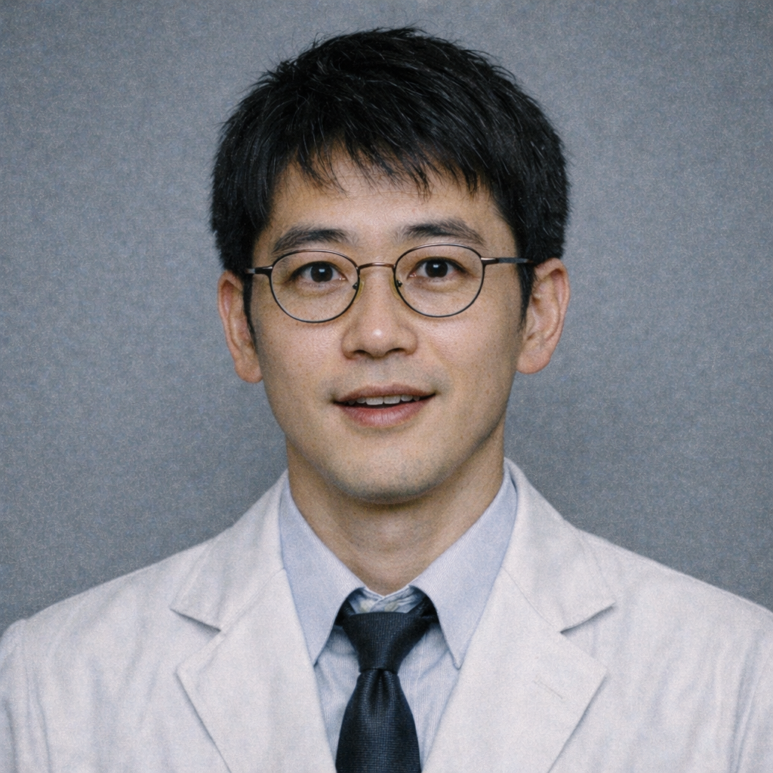
━━━━━━━━━━━━━━━━━━━━━━━━━━━━━━━━━━━━━━━━━━━━━━━━━━━━━━━━━━━━━━━━━━━━━━
能力 ATTRIBUTI
Attributo | Base | Finale |  | Valori | Note
Distacco 冷静 | 4 |  |  |  | Non farti coinvolgere emotivamente. Restare lucido davanti all'orrore. Mantenere la distanza professionale quando tutto ti spinge a reagire.
Pazienza 忍耐 | 6 |  |  |  | Resistere alla fretta. Aspettare il momento giusto. Sopportare lunghe attese senza cedere alla pressione del tempo.
Silenzio 沈黙 | 4 |  |  |  | Calma interiore. Non reagire d'impulso. Incassare provocazioni senza esplodere. Non tradire le tue intenzioni con un gesto o una parola di troppo.
Lucidità 明晰 | 7 |  |  |  | Vedere chiaro. Collegare i pezzi. Capire cosa è importante e cosa no. Ricostruire cosa è successo da quello che resta.
Ascolto 傾聴 | 5 |  |  |  | Far parlare gli altri. Cogliere il non detto. Leggere tra le righe. Sentire quando qualcosa non torna in quello che qualcuno ti sta dicendo.
Presenza 存在 | 4 |  |  |  | L'autorità che ispiri. Farti prendere sul serio. Intimidire, comandare attenzione, far pesare la tua posizione in una stanza.
3 punti da distribuire (max 2 per attributo, max 8)
━━━━━━━━━━━━━━━━━━━━━━━━━━━━━━━━━━━━━━━━━━━━━━━━━━━━━━━━━━━━━━━━━━━━━━
気 KI — Energia Vitale  Ki Max: ________ attributo più basso + 2d6 prendi il più alto; l'1 si ritira sempre. Il dado si ritira a ogni nuovo caso; i comprati si sommano sempre  Ki attuale: ________________ ≤3 Genkai  Soroban: ________ parte da 5 (0-9); +1 su 3, +2 su 2, -1 su 11, -2 su 12; decide il recupero notturno; domani riparti dalla chiusura, avvicinata di 1 al riposo | 悟り SATORI  1/sessione — dichiarato prima del tiro  il dado vale 2, niente Kiwami ☐
━━━━━━━━━━━━━━━━━━━━━━━━━━━━━━━━━━━━━━━━━━━━━━━━━━━━━━━━━━━━━━━━━━━━━━
情け NASAKE — Compassione  Solo donabile a un altro PG giocando la scena.  Si perde a fine sessione.  ☐ Vuoto ☐ Pieno | 算盤 SOROBAN — Giornata  Nami+ → +1 Kiwami+ → +2  Nami- → -1 Kiwami- → -2  0 1 2 3 4 ⑤ 6 7 8 9
━━━━━━━━━━━━━━━━━━━━━━━━━━━━━━━━━━━━━━━━━━━━━━━━━━━━━━━━━━━━━━━━━━━━━━
業 GOU — IL DEBITO (scegli uno)
Il Gou funziona SEMPRE. Successo = preciso, Fallimento = vago. Ogni uso raddoppia il costo del successivo; una notte di sonno lo riabbassa di un grado. Il costo si paga per intero: se ti portasse a 0 o sotto, il Gou non si attiva.
☐ Palazzo della Memoria 記憶の宮殿
Puoi richiamare con precisione fotografica qualcosa che hai visto o sentito.
Attributo: Lucidità o Pazienza (a scelta) Costo: 2 Ki
Vincolo: devi specificare cosa stai cercando di ricordare
Successo: Ricordi il dettaglio e anche elementi periferici che non avevi notato consciamente
Fallimento: Ricordi il dettaglio principale, ma sfocato o incompleto
☐ L'Ora Giusta 正しい時
Sai quando è il momento perfetto per parlare, agire, colpire.
Attributo: Pazienza Costo: 3 Ki
Nota: il bonus si sottrae dal dado; decade se non usato entro la scena
Successo: +3 al prossimo tiro
Fallimento: +1 al prossimo tiro
☐ L'Istante della Caduta 散り際
Il fiore di ciliegio nel momento in cui cade. Cogliere ciò che sta per svanire.
Attributo: Pazienza o Ascolto (a scelta) Costo: 2 Ki (pagati subito)
Meccanica: allerta per il resto della giornata: si attiva da sola alla prima cosa che sta per svanire, poi decade — il tiro si fa in quel momento
Successo: Sai cosa sta per svanire e hai un istante per agire
Fallimento: Senti urgenza, sai che qualcosa sta sfuggendo, ma non cosa
━━━━━━━━━━━━━━━━━━━━━━━━━━━━━━━━━━━━━━━━━━━━━━━━━━━━━━━━━━━━━━━━━━━━━━
専門 SENMON — SPECIALIZZAZIONI (scegli una, grado 1)
Parti da Praticante: +1 ai tiri pertinenti (il bonus si sottrae dal dado), conosci le cose comuni del campo senza tiro. Cresce con gli usi e i punti Shugyō — vedi GENKAI_Specializzazioni.md.
☐ Medicinali e veleni (Lucidità) — La tua laurea: farmaci, dosaggi, interazioni. Riconosci un'anomalia chimica prima ancora del laboratorio.
☐ Computer e reti (Lucidità) — Sistemi, archivi digitali, recupero dati. È il 1997: sei uno dei pochi in centrale che ci capisce qualcosa.
☐ Medicina (Lucidità) — Anatomia, traumi, referti. Il linguaggio del medico legale non ha segreti per te.
Grado: ______ Usi: ☐☐☐☐☐☐☐☐☐☐
10 usi + 19 Shugyō (attr. chiave di scheda 6+) → Esperto (+2) · 25 usi + 39 Shugyō (paletti) → Maestro
━━━━━━━━━━━━━━━━━━━━━━━━━━━━━━━━━━━━━━━━━━━━━━━━━━━━━━━━━━━━━━━━━━━━━━
装 EQUIPAGGIAMENTO DI SERVIZIO
In borghese non porti l'arma: resta nell'armadietto in centrale e si preleva, firmando, solo per le operazioni. (Regole di scontro: GENKAI_Combattimento.md)
• Armadietto — Revolver New Nambu M60 (.38, 5 colpi): Lucidità · vel. 4/2 · ricarica 5 · danno 4. Addestramento base: sai usarla, non sei un tiratore scelto
• Armadietto — Giubbotto antiproiettile: Assorbe 3 (fisso, contro ogni colpo) · indossare 4
• Operazioni — Keibō (manganello): Silenzio · vel. 2/2 · danno 2
• Sempre con te — Keisatsu techō (tesserino), manette, taccuino
• A mani nude — Lotta 1 d'accademia: Presenza · vel. 1/1 · danno 1 (prese e immobilizzazioni; il grado 1 ce l'hanno tutti gli investigatori)
━━━━━━━━━━━━━━━━━━━━━━━━━━━━━━━━━━━━━━━━━━━━━━━━━━━━━━━━━━━━━━━━━━━━━━
修行 SHUGYŌ — CRESCITA
Punti Shugyō: ____________________
Guadagno: 1 a sessione · 4-6 a caso chiuso · +1 scena personale ben gestita · +1 momento eccezionale (max 1/sessione)
Spesa tra i casi: attributo = arrivo ×3 · Ki max = arrivo ×4 (tetto 12) · Senmon 9/19/39 · Enja extra 12 · affinare il Gou = base ×11
━━━━━━━━━━━━━━━━━━━━━━━━━━━━━━━━━━━━━━━━━━━━━━━━━━━━━━━━━━━━━━━━━━━━━━

人 CHI SEI
Sei il più giovane della squadra. Brillante, laureato con lode in chimica forense, pieno di entusiasmo. Sei quello che lavora fino a tardi, che controlla tre volte, che non si arrende finché non trova la risposta. Il problema è tua madre: Sato Michiko non ha mai accettato che tu facessi il poliziotto. Uno spreco, dice. Tuo zio Tanaka Jirō ha un'azienda di import-export — e tua madre non smette di ripetere che lo zio ti aspetta.
━━━━━━━━━━━━━━━━━━━━━━━━━━━━━━━━━━━━━━━━━━━━━━━━━━━━━━━━━━━━━━━━━━━━━━
影 IL TUO PROBLEMA — LA MADRE
Tua madre chiama. Spesso. A volte in centrale. È urgente, dice alla segretaria. Non è mai urgente. Vuole sapere se hai ripensato al lavoro dello zio, quando ti sposi, perché sprechi la tua vita. Non urla, non minaccia — usa il senso di colpa come un'arma di precisione. E non puoi riattaccare in faccia a tua madre — non in Giappone.
━━━━━━━━━━━━━━━━━━━━━━━━━━━━━━━━━━━━━━━━━━━━━━━━━━━━━━━━━━━━━━━━━━━━━━
縁 SATO Michiko
Età | 58 anni
Occupazione | Casalinga, vedova da 10 anni
Relazione | Madre
Cosa vuole | Che tu sistemi la tua vita. Matrimonio, lavoro stabile, nipotini.
Mai aggressiva direttamente. Io voglio solo il tuo bene. Tuo padre sarebbe così deluso. Il senso di colpa è la sua arma principale.
━━━━━━━━━━━━━━━━━━━━━━━━━━━━━━━━━━━━━━━━━━━━━━━━━━━━━━━━━━━━━━━━━━━━━━
縁者 CONOSCENZA — KATO Hiroshi
Tecnico informatico (amico d'infanzia)
Migliori amici dalle elementari, vi vedete ancora per giocare ai videogiochi. Recupero dati, analisi file, hacking leggero.
Contatto: Telefono di casa. Risponde anche a tarda sera.
Costo: Storie dal lavoro, cene, compagnia.
Una volta per sessione senza conseguenze. Kato è l'unica persona con cui puoi essere completamente te stesso.
━━━━━━━━━━━━━━━━━━━━━━━━━━━━━━━━━━━━━━━━━━━━━━━━━━━━━━━━━━━━━━━━━━━━━━
面 COME TI COMPORTI
建前 In pubblico: Sei il giovane promettente. Entusiasta, competente, sempre pronto ad aiutare. Vuoi dimostrare di meritare il tuo posto.
本音 In privato: Sei esausto dal peso delle aspettative. Di tua madre, del lavoro, di te stesso. A volte ti chiedi se non avresti fatto meglio ad ascoltarla.
Frase tipica: Datemi ancora un'ora, ho quasi finito l'analisi.
Sotto pressione: Parli troppo. Riempi i silenzi. Ti giustifichi anche quando non devi. Cerchi approvazione.
Debolezza: Quando qualcuno lo tratta da ragazzino o mette in dubbio la sua esperienza.
━━━━━━━━━━━━━━━━━━━━━━━━━━━━━━━━━━━━━━━━━━━━━━━━━━━━━━━━━━━━━━━━━━━━━━
癖 TRATTI PERSONALI
Vizio: Gomme da masticare alla menta. Ne consuma un pacchetto al giorno in laboratorio.
Tic: Si sistema gli occhiali spingendoli sul naso con l'indice, anche quando non scivolano.
Oggetto: Un portachiavi a forma di struttura molecolare, regalo di laurea dei compagni.
Gusto: Curry rice della mensa della centrale. Lo mangia quasi ogni giorno, senza vergogna.
Abitudine: Conta i passi quando è nervoso. Non se ne accorge, ma i colleghi sì.
━━━━━━━━━━━━━━━━━━━━━━━━━━━━━━━━━━━━━━━━━━━━━━━━━━━━━━━━━━━━━━━━━━━━━━
仲 LA SQUADRA
YAMAMOTO Kenji: L'ispettore. Lo ammiro, ma a volte ho paura di deluderlo.
HONDA Ryota: Il più figo della squadra. Vorrei avere la sua sicurezza. O almeno fingerla così bene.
NAKAMURA Shota: Calmo come un lago. Quando parla con me, mi sento meno ansioso.
FUJITA Emi: A volte mi guarda come se sapesse esattamente cosa sto pensando. Probabilmente lo sa.

